在职攻读计算机学院专业学位研究生学位论文
申 请 答 辩 操 作 指 南

第一步、学位论文预审：
根据浙江大学计算机学院硕士学位论文预审管理实施办法，学位论文预审通过者方可提交答辩申请报告。
各所论文预审组联系人如下：
1、CAD实验室：沈琦；2、软件所：张勤勤；3、系统所：姜晓红；4、智能所：陈红蕾；5、工业设计所：厉向东
第二步、学位论文答辩申请：
1、条件：
(1)在规定的学制内，按照培养方案要求，修满规定学分；
(2)在导师指导下完成各个培养环节（包括文献阅读、学术研讨、开题报告），最后完成学位论文；
2、登陆研究生院专业学位研究生管理系统：http://zyxw.zju.edu.cn/PDGManager/，如图1所示：
- 用户名及密码：个人学号(首次登陆)
类别：学生
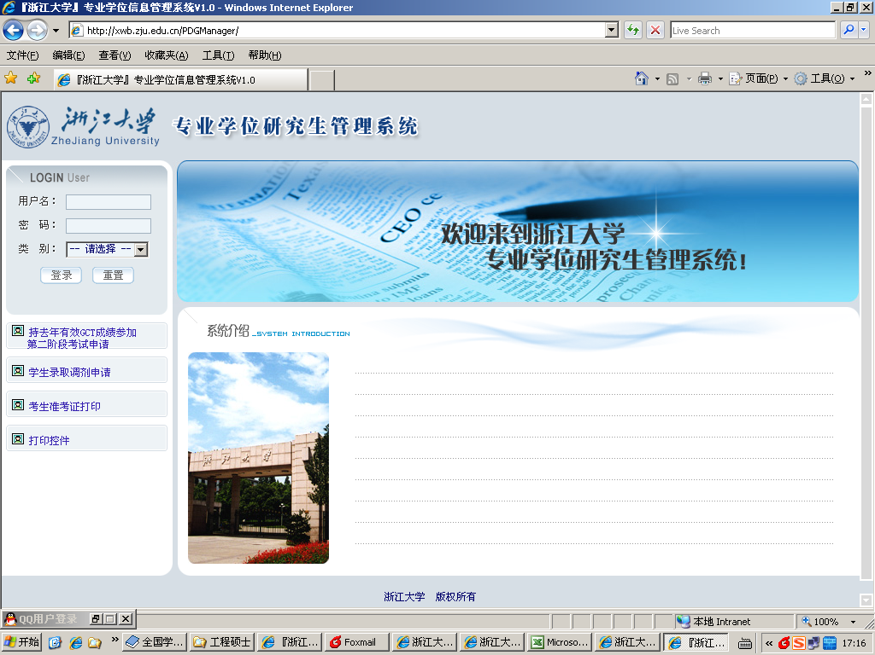
图1专业学位研究生管理系统
- 进入【学生申请】→完成【读书报告管理】、【开题报告管理】、【预答辩管理】三个模块信息输入，如图2所示：
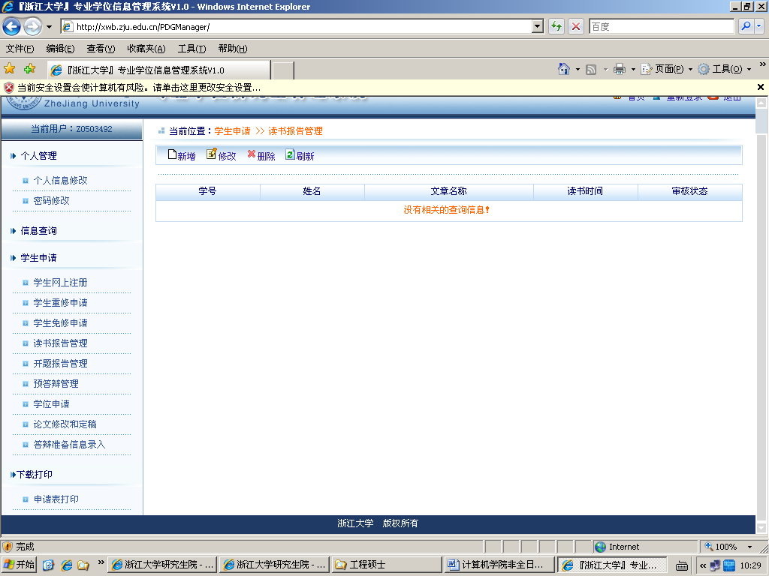
图2学生端管理系统界面
- 打印答辩申请报告 （学院网上下载）
- 打印学位申请书2份（双面打印） 进入【下载打印】→【申请表打印】→【硕士学位申请书】
- 学位论文打印稿一本 （不用装订）
第三步、学位申请资格审查：
1、研究生科审核：在学期间成绩、是否超期、论文格式、盖章等。请提交以下材料
- 答辩申请报告1份 （由导师签字）
- 学位论文打印稿一本
2、研究生科在系统中审核读书报告管理、开题报告管理、预答辩管理这三个模块的信息输入，并确认。
第四步、学位论文上传及评阅：
- 学生再次登陆研究生院专业学位研究生管理系统：http://zyxw.zju.edu.cn/PDGManager/
点击进入【学生申请】→完成【学位申请】信息输入→【论文提交（隐去导师和作者本人姓名等相关信息）】→导师确认→联系学院研究生科做最后审核。
2、研究生科根据学生提交的论文信息，通知相关评阅老师，进行网上隐名评阅。一般需要25个工作日。
第五步、论文答辩：
学生应随时登入系统查询自己论文的评阅结果，如果3份评阅意见通过，告知导师可以进行论文答辩。然后登入系统完成【学位管理】→【答辩准备信息录入】
由导师确定：
  - 答辩时间、地点；
  - 答辩委员会成员（见文末“有关规定重审”）；
由答辩者准备：
(1) 答辩前2天在所在院系范围内张贴答辩通告；
(2) 学位申请书一式二份；（答辩完后请主席在“评语和表决结果”栏签字）
(3) 表决票（5～7份）；（学院网上下载，答辩前需到学院党政办曹主211室加盖学院公章）
(4) 答辩记录表（１份）；（学院网上下载）
(5) 答辩酬金及答辩酬金表；（学院网上下载）
（6）独创性声明（1份）；（学院网上下载）
（7）评阅意见书（3份）；
注：答辩需在规定时间内，即：学位授予当月（3、6、9、12月）10日前完成，逾期会影响到学位授予。
第六步、答辩决议输入：
答辩结束，登陆研究生院专业学位研究生管理系统：http://zyxw.zju.edu.cn/PDGManager/（用户名：ReviewComputer；密码：888888；类别：管理员）。进入【学位管理】➾【论文答辩】➾录票，完成相关信息。
第六步、答辩材料提交：
上交答辩材料：再次提醒：学位授予当月（3、6、9、12月）10日前
- 学位申请书（一式二份）照片贴上（左边用订书机上下2颗装订好）
- 评阅书3份
按第5、2、3、4条顺序将材料整理在一起并在材料左上角位置用订书机装订一颗

- 表决票 5-7张（答辩前，曹-206室盖章方可答辩）
- 答辩记录1份（必须手抄）
- 独创性声明1份（导师签字）
- 近期个人2寸蓝底标准彩照1张
- 非隐名学位论文1本
第七步、离校手续办理：
办理离校手续：各部门盖章，其流程见下表（离校单学院网上下载）

注：其中“图书馆”、“档案馆”两栏先通过学位办主页（http://10.15.61.246/，需在校内操作）进行学位论文提交，之后在图书馆盖章，“研究生科”一栏不必盖。
导师签名

校图书馆
研院学位办主页上传学位论文电子版
交纸质论文一本

学院研究生科

第八步、领取学位证：
培养费结清后，凭离校单、开题报告领取学位证书（当次学位授予后一个半月）

注：1、所有答辩材料均打印（以上有说明的除外），签名处须用钢笔填写。

2、涉密论文要在答辩前提出申请，并办理好有关手续。涉密论文申请可上“研究生院主页”下载

如有不明之处，请与研究生科联系（87953207）
有关规定重申：
1、学位论文送审：工程硕士专业学位论文的评阅人应为与论文所属工程领域相关的、具有副高以上（含副高，以下同）职称的专家，评阅人不少于3名（其中校外企业单位的专家不少于1名）。3份评阅到齐后，方可答辩。（论文送审由学院研究生科负责送审）
2、学位论文答辩：工程硕士专业学位论文答辩委员会应由5—7名具副高以上职称的专家组成，其中校外企业相关工程领域的专家不少于2名，答辩委员会主席应由具有丰富工程实践经验的专家（教授或教授级）担任。导师不能作为答辩委员，且在讨论并形成答辩决议时需要回避；

工程硕士专业学位论文答辩以公开方式进行，并应提前两天在所在学院（系）张贴学位论文答辩通告。
学位论文答辩应作答辩记录。学位论文答辩记录人应由具有硕士学位或中级以上（含中级）职称人员担任。

浙江大学计算机学院研究生科
2019.10

